HƯỚNG DẪN SỬ DỤNG HỆ THỐNG KHÁM SỨC KHỎE - DÀNH CHO NGƯỜI DÙNG

===============================================
Truy cập : https://khamsuckhoe.vietsov.com.vn/
Giao diện chính:
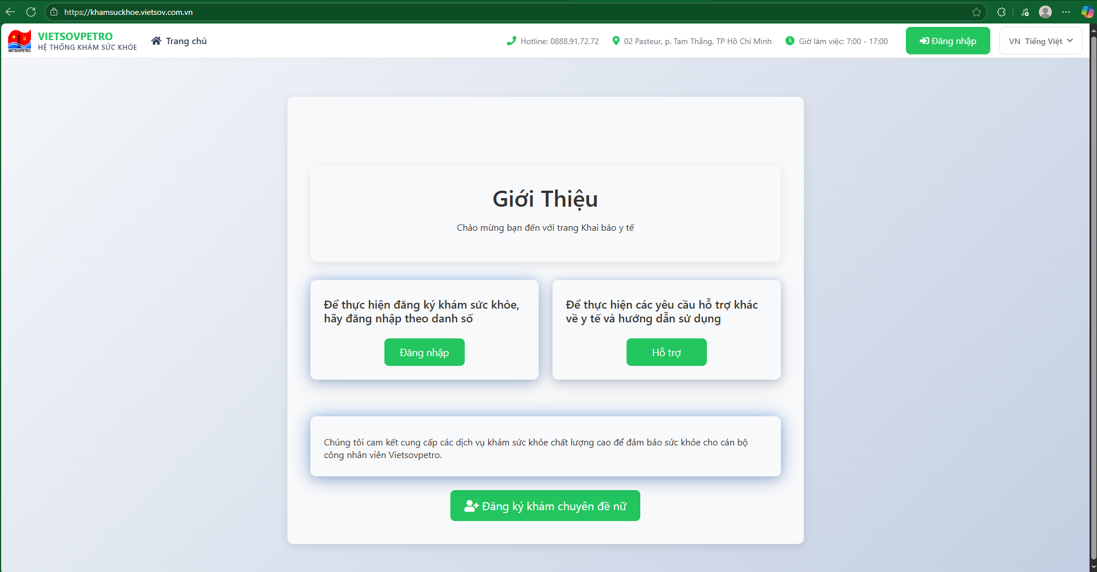
Gồm các nút chức năng chính:
- Đăng nhập
- Chọn ngôn ngữ: Việt – Nga
- Hỗ trợ : Lên hệ với trung tâm y tế
- Đăng ký khám chuyên đề nữ cho CBCNV Nữ đã nghỉ hưu

1. ĐĂNG NHẬP HỆ THỐNG
- Truy cập vào nút đăng nhập của hệ thống
- Nhập tên đăng nhập là DANH SỐ và mật khẩu giống chương trình Nhân Sự
- Nhấn nút "Đăng nhập"
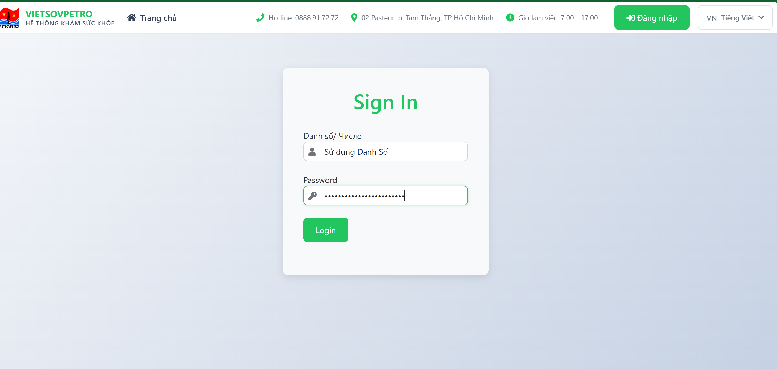

Giao diện ksau khi đã đăng nhập: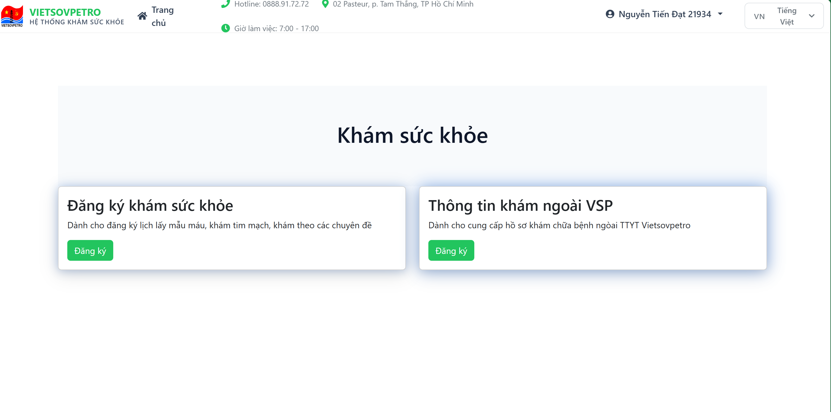
Gồm :
- Đăng ký khám sức khỏe
- Cung cấp thông tin khám chữa bệnh ngoài TTYT Vietsovpetro

2. ĐĂNG KÝ KHÁM SỨC KHỎE
- Chọn mục "Khám sức khỏe", nút bấm Đăng ký
- Kiểm tra đầy đủ thông tin cá nhân:
+ Họ và tên
+ Danh số
+ Email
+ Đơn vị công tác
- Chọn loại khám sức khỏe phù hợp gồm: Lấy mẫu máu định kỳ( bắt buộc chọn trước khi chọn lịch khám sức khỏe tại TTYT), Lịch khám tim mạch, Lịch tiêmVaccine, Lịch khám nữ với CBCNV Nữ, các loại lịch khám khác phù hợp theo đơn vị.
- Chọn lịch khám ngày và giờ khám mong muốn
- Nhấn "đăng ký" để xác nhận và chờ thông báo
- Lịch đã đăng ký sẽ hiện tại Lịch đã đăng ký và thông báo dưới phần đăng ký
- Lịch đã đăng ký sẽ gửi về Email theo đăng ký trong Nhân Sự
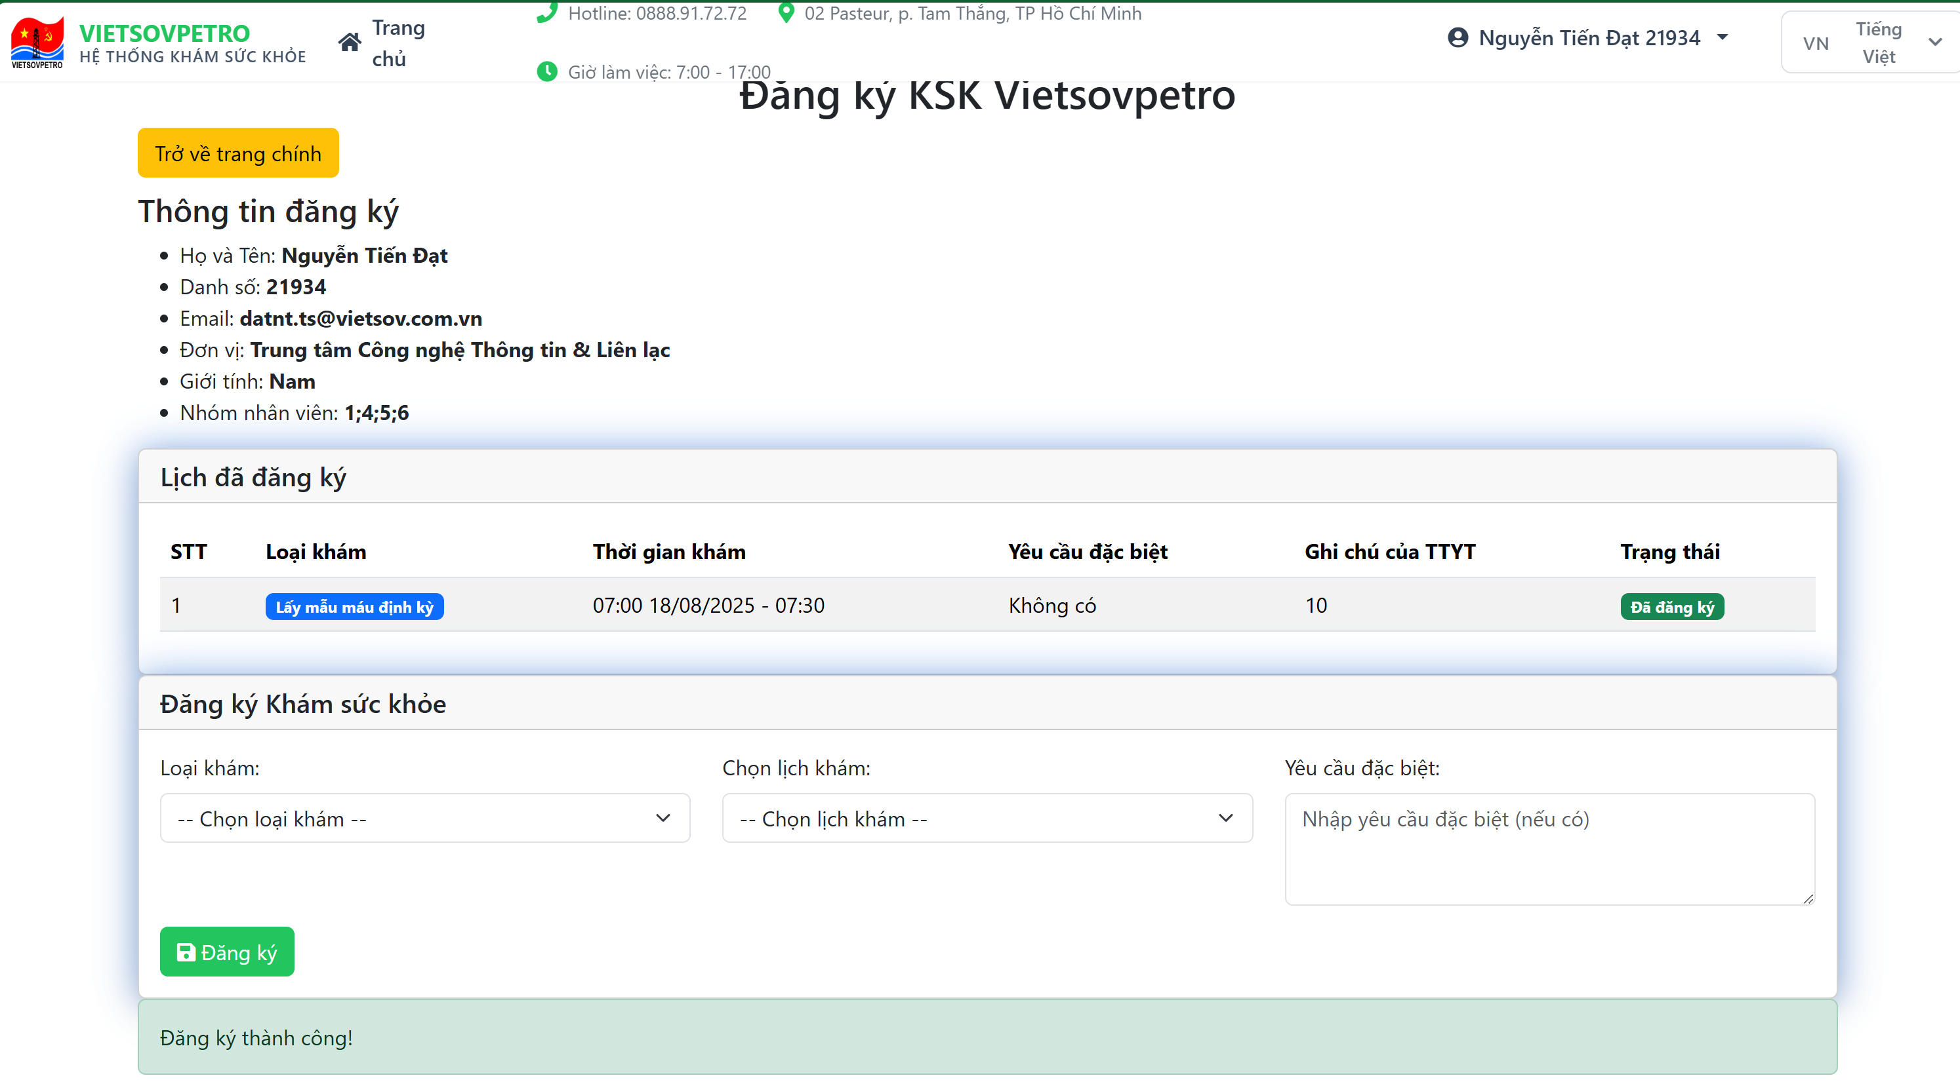

3. CUNG CẤP THÔNG TIN KHÁM NGOÀI TTYT VIETSOVPETRO
- Chọn mục "Thông tin khám ngoài VSP", nút bấm Đăng ký
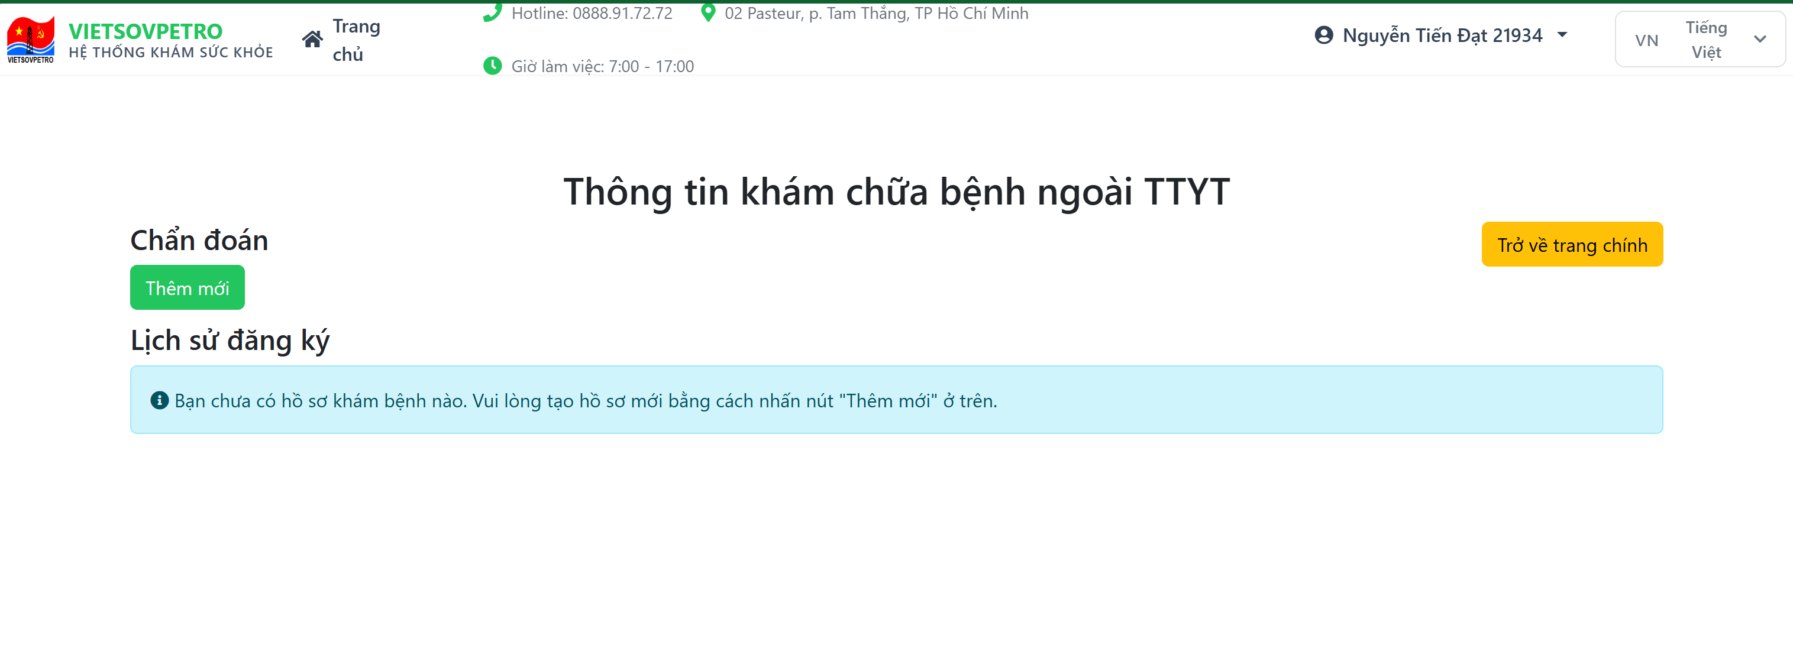
- Chọn mục Thêm mới
- Cung cấp các thông tin Tên bệnh viện, Chẩn đoán, ngày bắt đầu khám, ngày kết thúc khám phương pháp điều trị, chọn hình thức khám, chọn có hoặc không sử dụng thông tin để phục vụ công tác y tế, tải lên các file là hồ bệnh viện cung cấp
- Chọn Hoàn thành
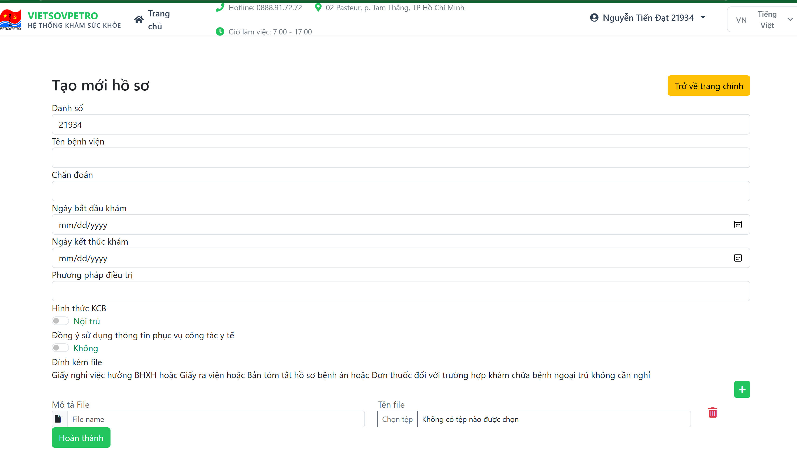
Trang chính sẽ có kết quả đã khai báo
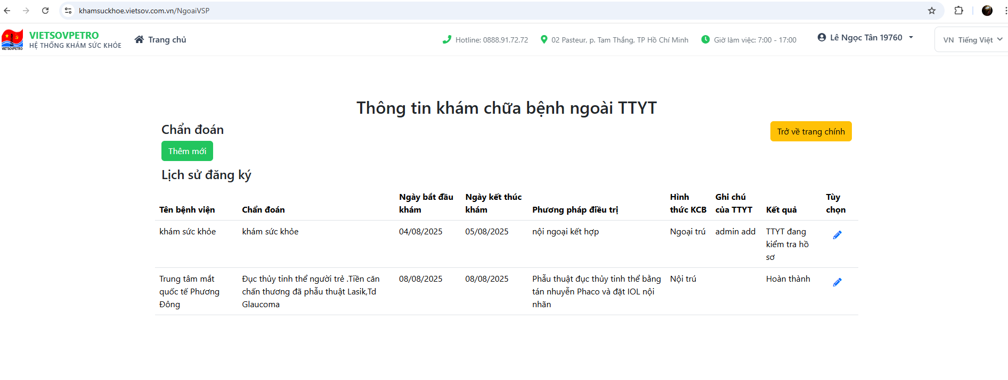
- Khi muốn chỉnh sửa nội dung đã khai báo, chọn biểu tượng là cây bút tại cột tùy chọn
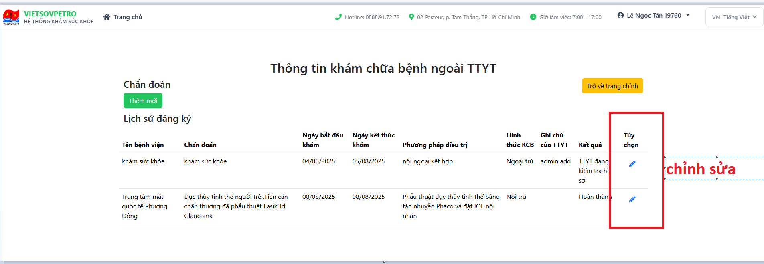
Thực hiện chỉnh sửa và bấm Hoàn thành.
- Nội dung TTYT cũng trả về tại trang này, theo dõi tiến trình hồ sơ, kết quả trả về được lấy tại File cuối cùng có mô tả: File trả kết quả cho nhân viên
Lưu ý: Tất cả thông tin khai báo Chỉ được nhập chữ, số, khoảng trắng, dấu . , ; : ( ). Không được chứa ký tự đặc biệt khác.
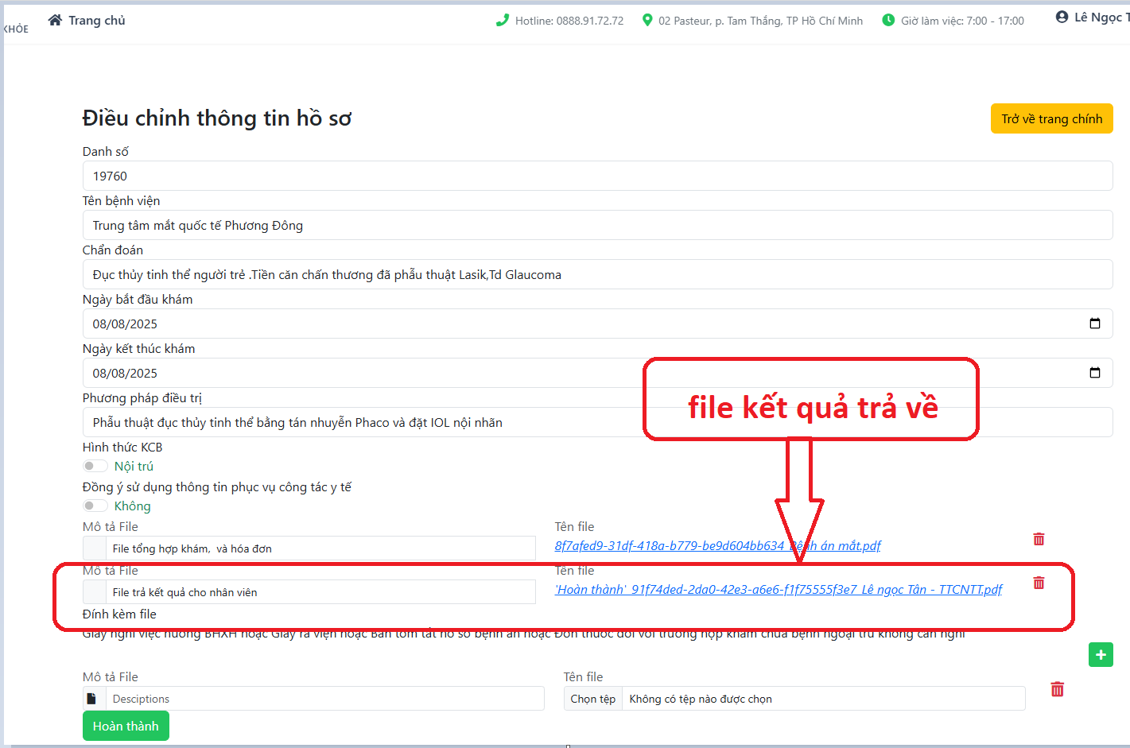
- Cung cấp file này bảo hiểm để thực hiện các bước tiếp theo của hồ sơ

4. ĐĂNG KÝ CHUYÊN ĐỀ NỮ
- Chọn mục "Đăng ký chuyên đề nữ"
- Điền thông tin cá nhân
- Nhấn "Gửi đăng ký" và chở kết quả phê duyệt từ TTYT

5. LIÊN HỆ HỖ TRỢ
TT Y Tế / Медицинский: Nguyễn Thị Phi, VSP
Phone: 8487 | Email: phint.mc@vietsov.com.vn

6. LƯU Ý QUAN TRỌNG
- Đăng xuất sau khi sử dụng xong
- Không chia sẻ tài khoản với người khác
- Cập nhật thông tin cá nhân khi có thay đổi qua nhansu.vietsov.com.vn
- Kiểm tra email thường xuyên để nhận thông báo

===============================================

Ngày cập nhật: [Ngày hiện tại]
Phiên bản: 1.0

